附件3

2026年山东省“学生资助政策进万家” 拟推荐优秀团队总结表

团队名称 | 山东药品食品职业学院“资润启梦”志愿服务队
负责人姓名及联 系方式 | 姚珂，18462361470
团队基本情况  (200字左右) | 山东药品食品职业学院“资润启梦”志愿服务队成立于2026年6月，隶属质量管理系，由10名青年志愿者组成，其中7人符合优先条件（曾获得国家助学金或国家励志奖学金），4人具备新媒体运营、摄影摄像、文案写作等特长。2026年7月12日至19日，服务队紧扣高考志愿填报关键节点，奔赴菏泽市单县、曹县及菏泽城区，依托当地三场高考招生咨询会开展“学生资助政策进万家”宣讲。队伍秉持“让好政策从纸面走进心里”的初心，将政策宣讲与数字化服务相结合，面向高三毕业生及家长精准解读生源地助学贷款、国家助学金、国家励志奖学金等政策，累计服务1500余人。
开展活动场次 | 3 | 服务对象人数 | 1500余人
集中服务时间 | 2026年7月12日—7月19日
入户数 | 0（本次以高招会集中宣讲为主，未开展入户走访）
相关宣传报道 链接 | ［待补充：校院两级官网/公众号等宣传报道链接］
团队开展培训及 日常管理情况 (200字左右) | 出发前，服务队开展专题培训：系统研读《山东省学生资助资金管理办法》等政策文件，统一宣讲口径与话术，模拟家长常见疑问并演练应答；设计153份线上问卷用于认知摸排。实行“负责人统筹+分场负责”管理：负责人姚珂负总责并统筹三场活动，纪文慧、杨雨萌、郭思彤分片包干单县、曹县、菏泽会展中心现场宣讲，团队技术骨干自主开发AI政策宣讲小程序并负责宣传文稿。每日活动结束召开复盘会，梳理问题与典型案例；严格执行安全报备与考勤制度，确保志愿服务规范、有序、可追溯。
主要服务内容及  成效经验  (1000字左右) | 一、摸排先行，扫清政策认知盲区  出发前，服务队完成153份问卷调研，结果显示不少高三毕业生和家长对资助政策“听说过、但不清楚”，甚至将“无偿资助”与“有偿贷款”混为一谈而不敢申请。找准盲区才能对症下药：队员结合受助经历，把条款变成故事，“不讲大道理，就讲我自己”，把从学前到高等教育的全学段资助体系梳理成通俗“大白话”，为现场宣讲打好底子。  二、现身说法，把政策讲进群众心里  7月12日单县一中、7月13日曹县三桐中学、7月19日菏泽会展中心，三场高招会现场，同样的政策对话一遍遍上演。面对“助学金和助学贷款到底啥不一样”的核心疑问，队员姚珂打了个比方：“助学金是国家补贴生活费、不用还；助学贷款是向国家借的学费预付款、毕业再还——一个帮现在，一个管长远。”队员杨雨萌则把申请国家励志奖学金的过程拆解成一步步可操作的指引。据7月28日教育部新闻发布会，我国助学贷款已形成以生源地贷款为主体、校园地贷款为补充的模式，确保“应助尽助”。讲哑的嗓子、湿透的队服，换来家长一句句“心里有底了”。  三、三大创新，打通政策落地“最后一公里”  一是把高考招生咨询会变成资助宣传主阵地，并以AI小程序作为现场赋能抓手。团队紧扣志愿填报关键节点，在单县一中、曹县三桐中学、菏泽会展中心三场高招会现场设点咨询、一对一答疑、案例讲解，由曾获国家资助的志愿者现身说法，重点解读生源地助学贷款、新生入学资助、困难认定及奖助学金等政策；现场同步摆放“资润启梦”AI政策小程序二维码，考生和家长扫码即可即时获取政策指引与常见问题解答，把线下咨询与线上智能服务无缝衔接。服务前置到入学准备阶段，变“被动等待咨询”为“主动靠前服务”，切实化解学费与就学顾虑。  二是自主开发AI政策宣讲小程序，以数字化手段延展服务时空。小程序内置资助政策宣讲内容与常见问题自动回复，考生和家长可随时随地获取全天候、即时性线上指引，与线下现场服务形成互补，进一步扩大政策传播覆盖面与便捷度，让“政策找人”突破场次与地域限制。  三是集中服务期结束后延伸服务链条，团队成员申请进入当地资助中心，参与暑期助学贷款勤工助学实践，协助办理贷款受理、续贷及档案整理等日常业务，在一线窗口精准服务有需求的家庭。三大创新层层递进，线上线下结合、集中服务与长效实践并重。  经验与长效机制  实践证明，“问卷摸排—通俗宣讲—数字赋能—一线实践”的闭环路径切实有效。队伍已形成可复制的宣讲话术库与数字化工具（AI小程序），并与高中、资助中心建立常态化联系，为后续“资助政策进万家”持续行动奠定基础。

存在问题及意见  建议  (200字左右) | 存在问题：一是基层家长政策知晓率仍偏低，部分家庭对“应助尽助”缺乏信心；二是方言与文化程度差异造成理解门槛，单次宣讲难以全覆盖；三是集中服务后缺乏长期跟踪，政策落地效果难持续。意见建议：建立“一村一档”困难学生台账，实现精准回访；扩大AI小程序覆盖面并开通图文版指引；推动与高中、乡镇资助站建立常态化宣讲机制，把集中服务延伸为全年陪伴。
典型案例  (1500字左右) | 案例一：一场高招会上的“政策区别课”——把条文讲成听得懂的家常  7月12日，单县一中高招会现场，闷热的午后挤满了揣着分数、选着前程的考生和家长。一位皮肤黝黑的父亲替女儿问出了最忐忑的问题：“这学上下来得花多少钱？家里能不能扛得住？”他的顾虑，也是山东药品食品职业学院“资润启梦”志愿服务队此行菏泽最想打消的。队伍由纪文慧、姚珂、杨雨萌、郭思彤等队员组成，带着一个明确使命：让国家的好政策，从纸面上走进人心里。  准大一新生小刘紧接着追问出最核心的困惑：“学姐，助学金和助学贷款到底啥不一样？我该申请哪个？”队员姚珂没有照本宣科地背文件，而是打了个朴素又准确的比方：“助学金是国家和学校补贴你的生活费，不用还，让你安心吃饭、买书；助学贷款是你向国家借的学费预付款，毕业工作后再分期还。一个是帮现在，一个是管长远。”话音未落，一旁替女儿来的父亲松开了紧皱的眉头。这堂“政策区别课”精准命中了群众最关心的“钱从哪来、要不要还”两个核心，把抽象条文变成听得懂、用得上的生活语言。队员纪文慧更结合自己拿过国家助学金的经历现身说法：“不讲大道理，就讲我自己，大家听了就懂。”据7月28日教育部新闻发布会，我国助学贷款已形成以生源地贷款为主体、校园地贷款为补充的发展模式，确保“应助尽助”——这意味着无论考生户籍在哪、考到哪里，都有对应的贷款渠道兜底，学费不再是迈不进校门的坎。  案例二：从“听不懂”到“心里有底”——数字赋能让服务突破场次  在随后的曹县三桐中学高招会和菏泽会展中心，这样的对话一遍遍上演。队员杨雨萌把自己申请国家励志奖学金的全过程拆解成一步步可操作的指引，从表格怎么填到找谁盖章，讲得明明白白；一位母亲听完，拍了拍女儿的肩膀：“听姐姐这么说，咱就放心了。你只管好好学，别的有国家呢。”  本次服务的最大创新，是团队自主开发的AI政策宣讲小程序。考生和家长现场扫码，即可获取全天候、即时性的政策指引与常见问题自动回复，把“面对面”延展为“随时随地的陪伴”，让“政策找人”突破场次与地域限制。夕阳西下，最后一场咨询会收摊，一个听过讲解的女生跑回来，往队员手里塞了两瓶水，说了句“姐姐们辛苦了”便转身跑开。两瓶水，是群众最朴素的认可。  三场活动横跨单县、曹县和菏泽城区，队员顶着烈日发出数百份折页、面对面聊了上千人。让每一分好政策变成普通人家看得见、摸得着的希望——这正是“青春筑梦”最实在的注脚：用面对面答疑消解顾虑，用数字化工具延伸服务，用亲身经历印证政策温度，彻彻底底打通政策落地的“最后一公里”。
活动照片 | 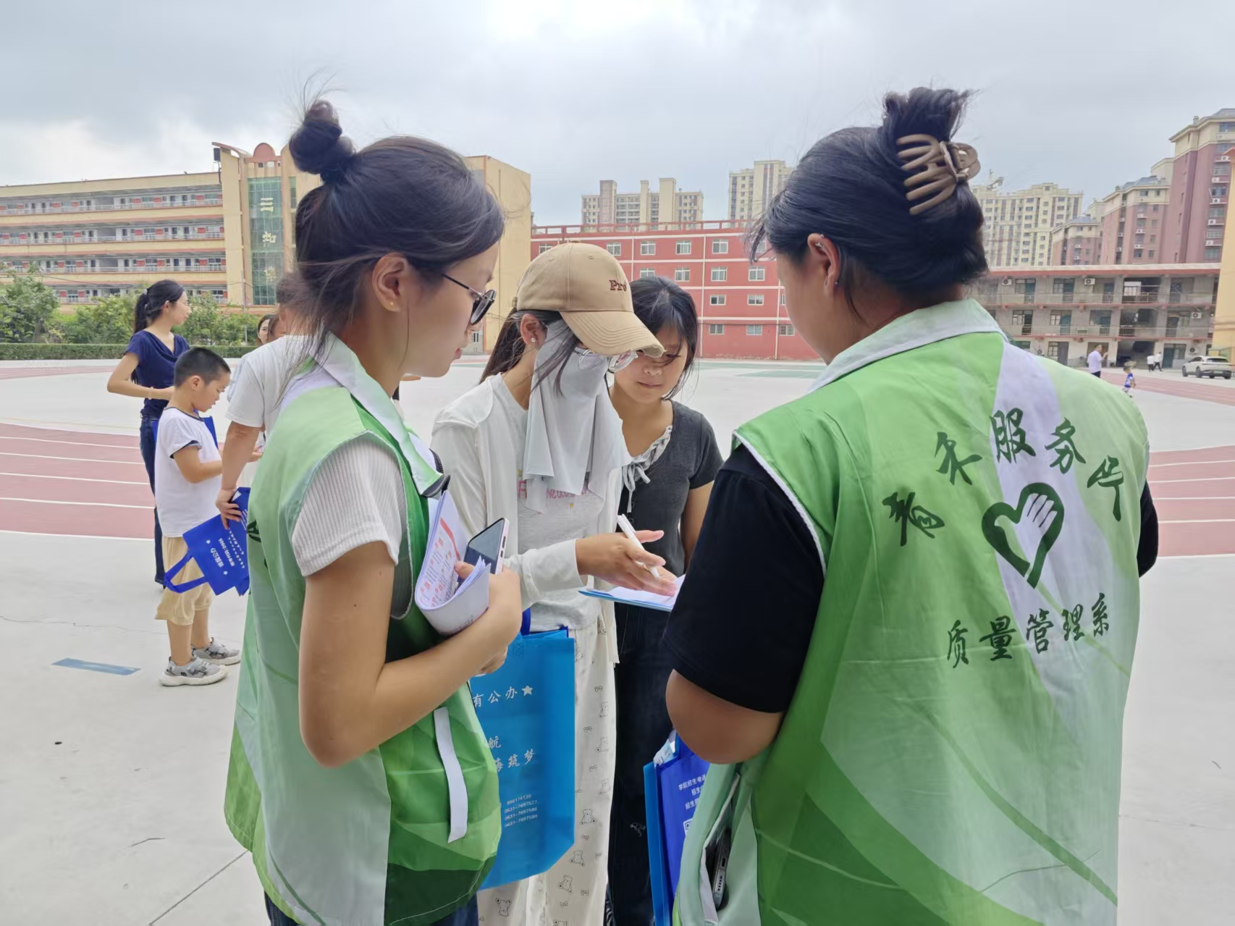  图1：“资润启梦”志愿服务队在单县一中高招会现场  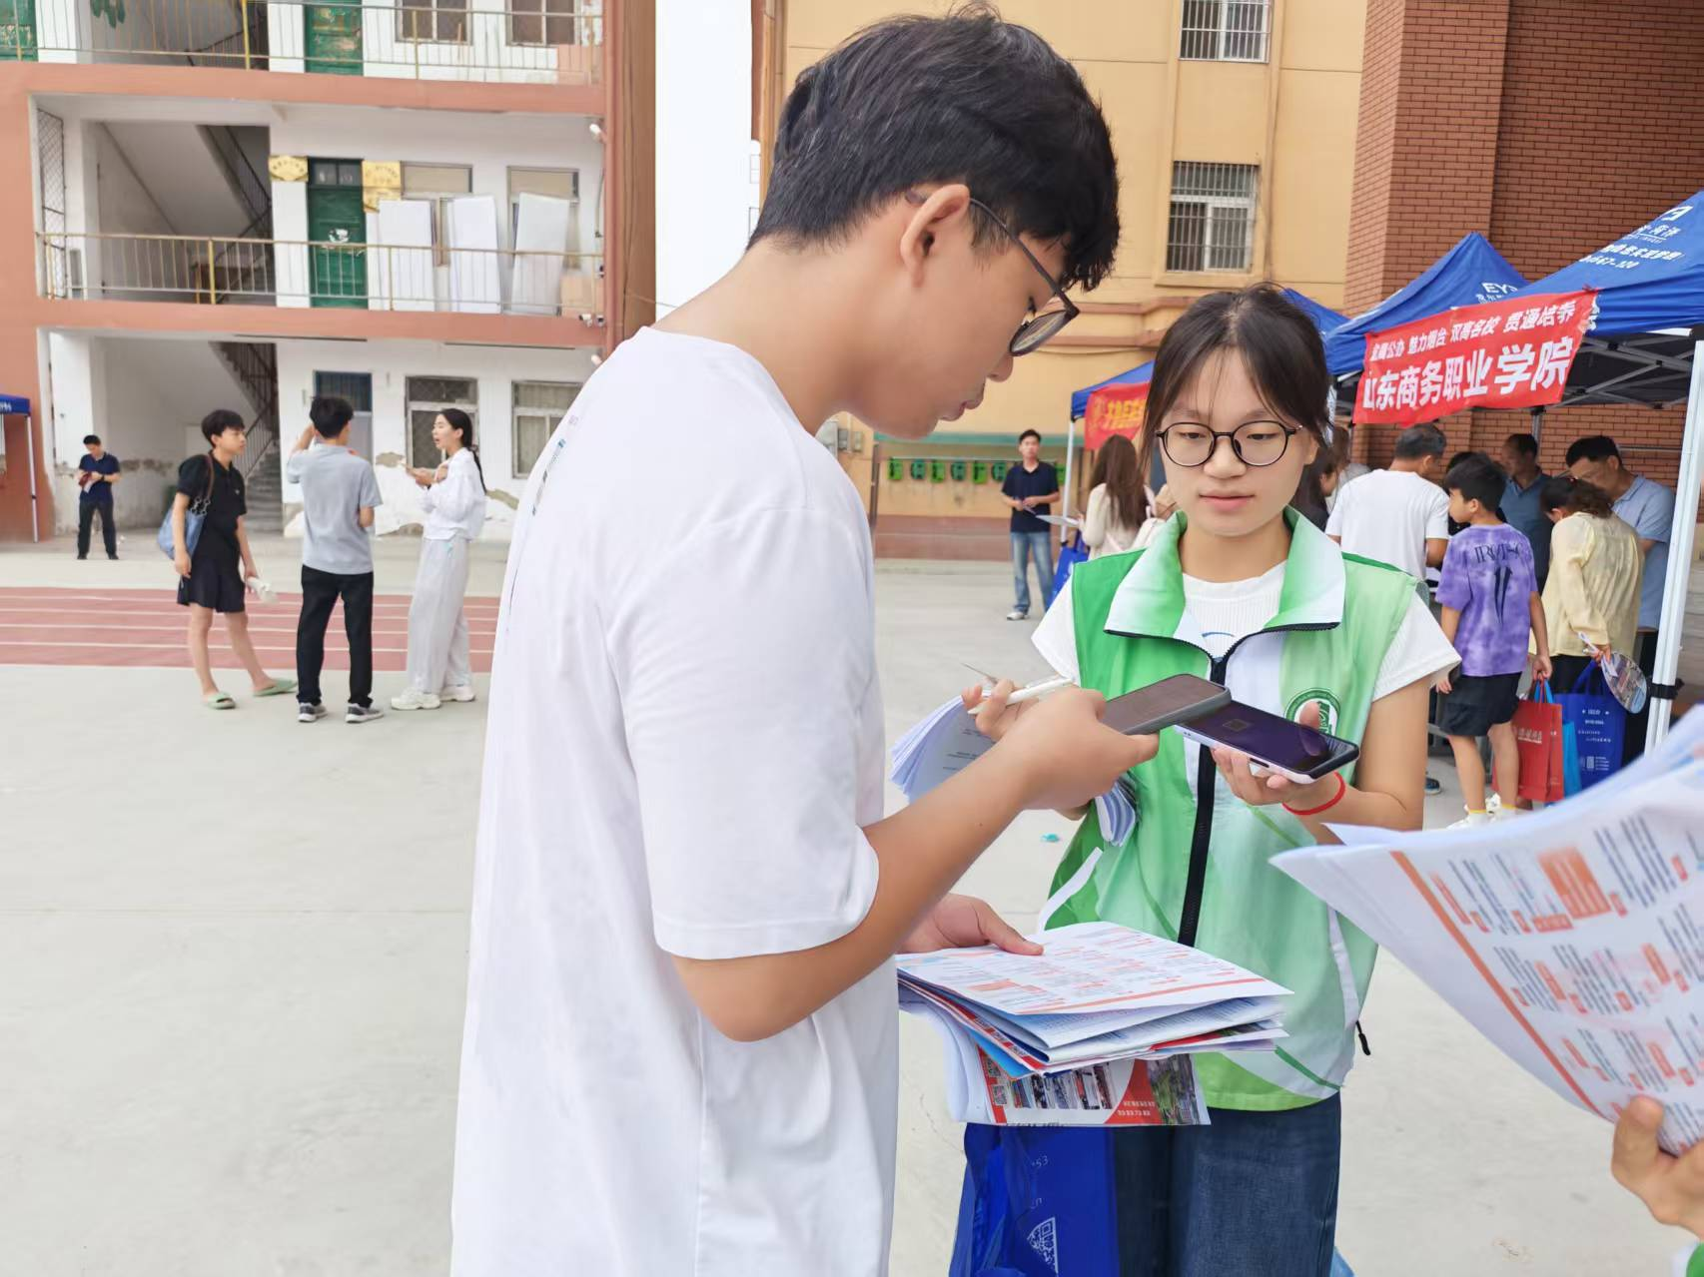  图2：队员郭思彤（右）在曹县三桐中学高招会现场宣讲资助政策  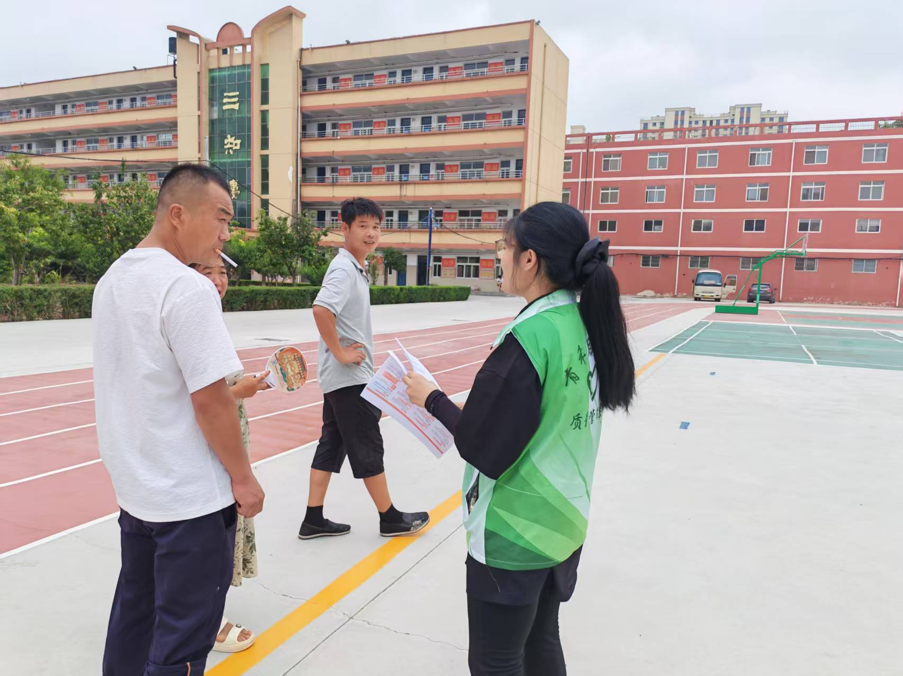  图3：队员杨雨萌（右）在曹县高招会现场为家长讲解政策  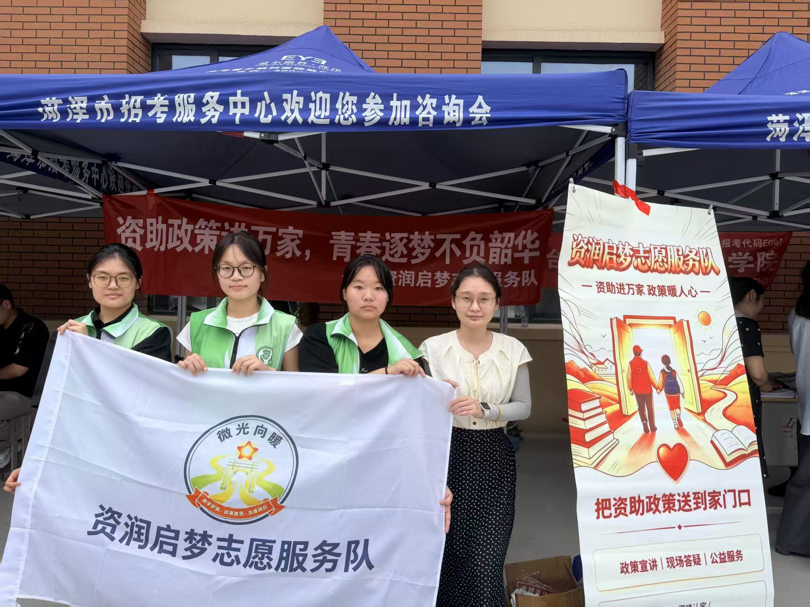  图4：服务队在菏泽市招生考试服务中心前合影

